Министерство науки и высшего образования РФ

Федеральное государственное автономное

образовательное учреждение высшего образования

**«СИБИРСКИЙ ФЕДЕРАЛЬНЫЙ УНИВЕРСИТЕТ»**

|  |
| --- |
| Институт космических и информационных технологий |
| институт |
| Программная инженерия |
| кафедра |
|  |

**ОТЧЕТ О ПРАКТИЧЕСКОЙ РАБОТЕ №1**

|  |
| --- |
| Основы HTML |
| тема |
|  |

|  |  |  |  |  |  |  |
| --- | --- | --- | --- | --- | --- | --- |
| Преподаватель | |  |  |  |  | А. К. Погребников |
|  | |  |  | подпись, дата |  | инициалы, фамилия |
| Студент | КИ23-17/1Б, 032321080 | |  |  |  | В. А. Чебоксарова |
|  | номер группы, зачетной книжки | |  | подпись, дата |  | инициалы, фамилия |

Красноярск 2024

**ВВЕДЕНИЕ**

**1 Цели**

Изучить основы HTML: получить фундаментальное понимание синтаксиса HTML, элементов и атрибутов.

Освоить основные HTML-теги: научиться эффективно использовать различные HTML-теги для форматирования текста, создания списков, добавления изображений и реализации гиперссылок.

**2 Задачи**

1. Определиться с темой для лабораторных работ
2. Подобрать описание и ключевые слова для страницы, оформить соответствующие теги META, тег TITLE
3. Предложить свое цветовое и дизайнерское оформление страницы в целом, заполните соответствующие атрибуты тега BODY
4. Подберите фоновое изображение для страницы, соответствующее выбранному цветовому решению
5. Выделите в тексте смысловые единицы, оформите с помощью заголовков и подзаголовков
6. Вставьте несколько разделительных линий, оформив их по-разному
7. Предложите общее шрифтовое оформление страницы
8. Оформите несколько абзацев с помощью других шрифтов и их размеров. Используйте относительное изменение размеров шрифта
9. Найдите в интернете 2-3 сайта аналогичной тематики, оформите в конце страницы ссылки на них
10. В начале страницы создайте оглавление из гиперссылок, ссылающееся на все крупные подзаголовки страницы.
11. Поэкспериментируйте с разным оформлением списков
12. Подберите и вставьте в текст изображения

**3 Описание проекта**

Для работы был выбрана идея разработки web-страницы посвященной всем поколениям автомобилей модели Nissan Silvia.

**ХОД РАБОТЫ**

**1 Оформление тегов META и TITLE**

Ниже, на рисунке 1, представлена часть кода, в которой оформлены теги META и TITLE.

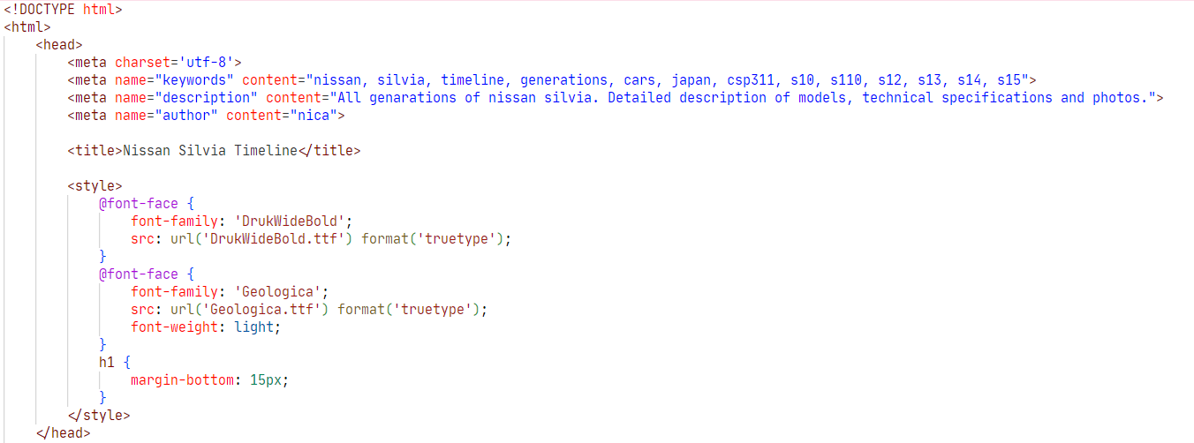

Рисунок 1 – Часть кода, реализующая первую часть задания

**2 Оформление внешнего вида страницы**

Ниже, на рисунке 2, представлена часть кода, реализующая оформление внешнего вида страницы.



Рисунок 2 – Часть кода, реализующая вторую часть задания

**3 Подбор фонового изображения**

Ниже, на рисунке 3, представлена часть кода, где выбрано фоновое изображение страницы.



Рисунок 3 – Часть кода, реализующая третью часть задания

**4 Выделение смысловых единиц**

Ниже, на рисунке 4, представлена часть кода, где текст разбит на абзацы и логически оформлен с помощью заголовков и подзаголовков.

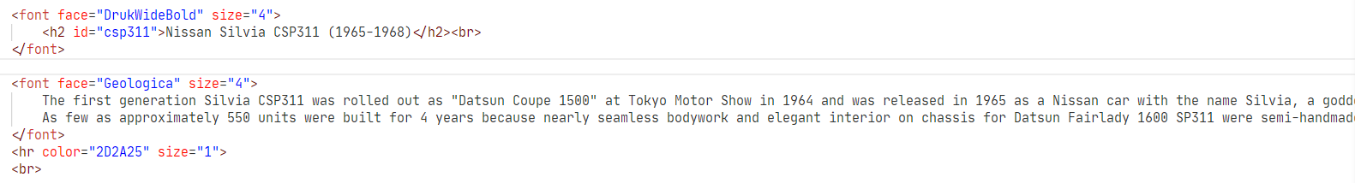

Рисунок 4 – Часть кода, реализующая четвертую часть задания

**5 Добавление разделительных линий**

Ниже, на рисунке 5, представлена часть кода, в которой добавлены разделительные линии.



Рисунок 5 – Часть кода, реализующая пятую часть задания

**6 Выбор общего шрифтового оформления страницы**

Ниже, на рисунке 6, представлена часть кода, в которой выбрано общее шрифтовое оформление страницы.

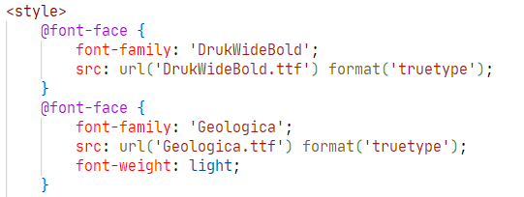

Рисунок 6 – Часть кода, реализующая шестую часть задания

**7 Оформление абзацев разными шрифтами и их размерами**

Ниже, на рисунке 7, представлена часть кода, в которой абзацы оформлены разными шрифтами и их размерами.

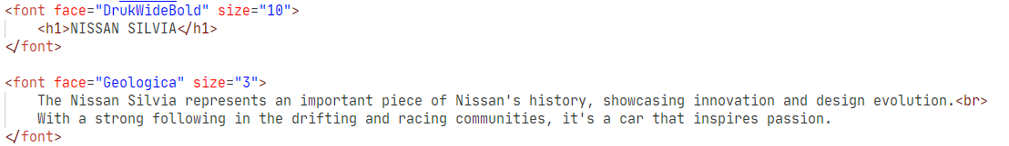

Рисунок 7 – Часть кода, реализующая седьмую часть задания

**8 Оформление ссылок на аналогичные страницы**

Ниже, на рисунке 8, представлена часть кода, в которой оформлены ссылки на аналогичные страницы в интернете.



Рисунок 8 – Часть кода, реализующая восьмую часть задания

**9 Оформление оглавления из гиперссылок**

Ниже, на рисунке 9, представлена часть кода, в которой создано оглавление из гиперссылок, ссылающихся на все крупные подзаголовки страницы.

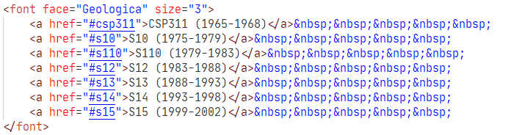

Рисунок 9 – Часть кода, реализующая девятую часть задания

**10 Оформление списков**

Ниже, на рисунке 10, представлена часть кода, в которой оформлен список с характеристиками модели.

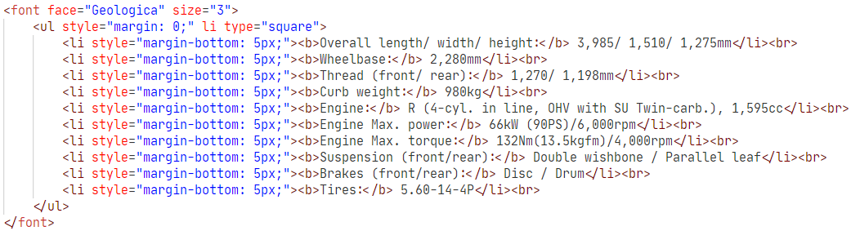

Рисунок 10 – Часть кода, реализующая десятую часть задания

**11 Добавление изображений**

Ниже, на рисунке 11, представлена часть кода, в которой добавлены изображения моделей.



Рисунок 11 – Часть кода, реализующая одиннадцатую часть задания

**ЗАКЛЮЧЕНИЕ**

В ходе практической работы были получены базовые знания об HTML и его роли в web-разработке. В частности, были приобретены навыки:

- создания базовой структуры HTML-документа;

- использования различных HTML-тегов для форматирования текста, создания списков, вставки изображений и реализации гиперссылок;

- использования мета-тегов для предоставления информации о веб-странице, такой как описание, ключевые слова и автор;

- настройки внешнего вида страницы с помощью атрибутов тега <body>.

Этот опыт дает основу для дальнейшего развития навыков веб разработки.